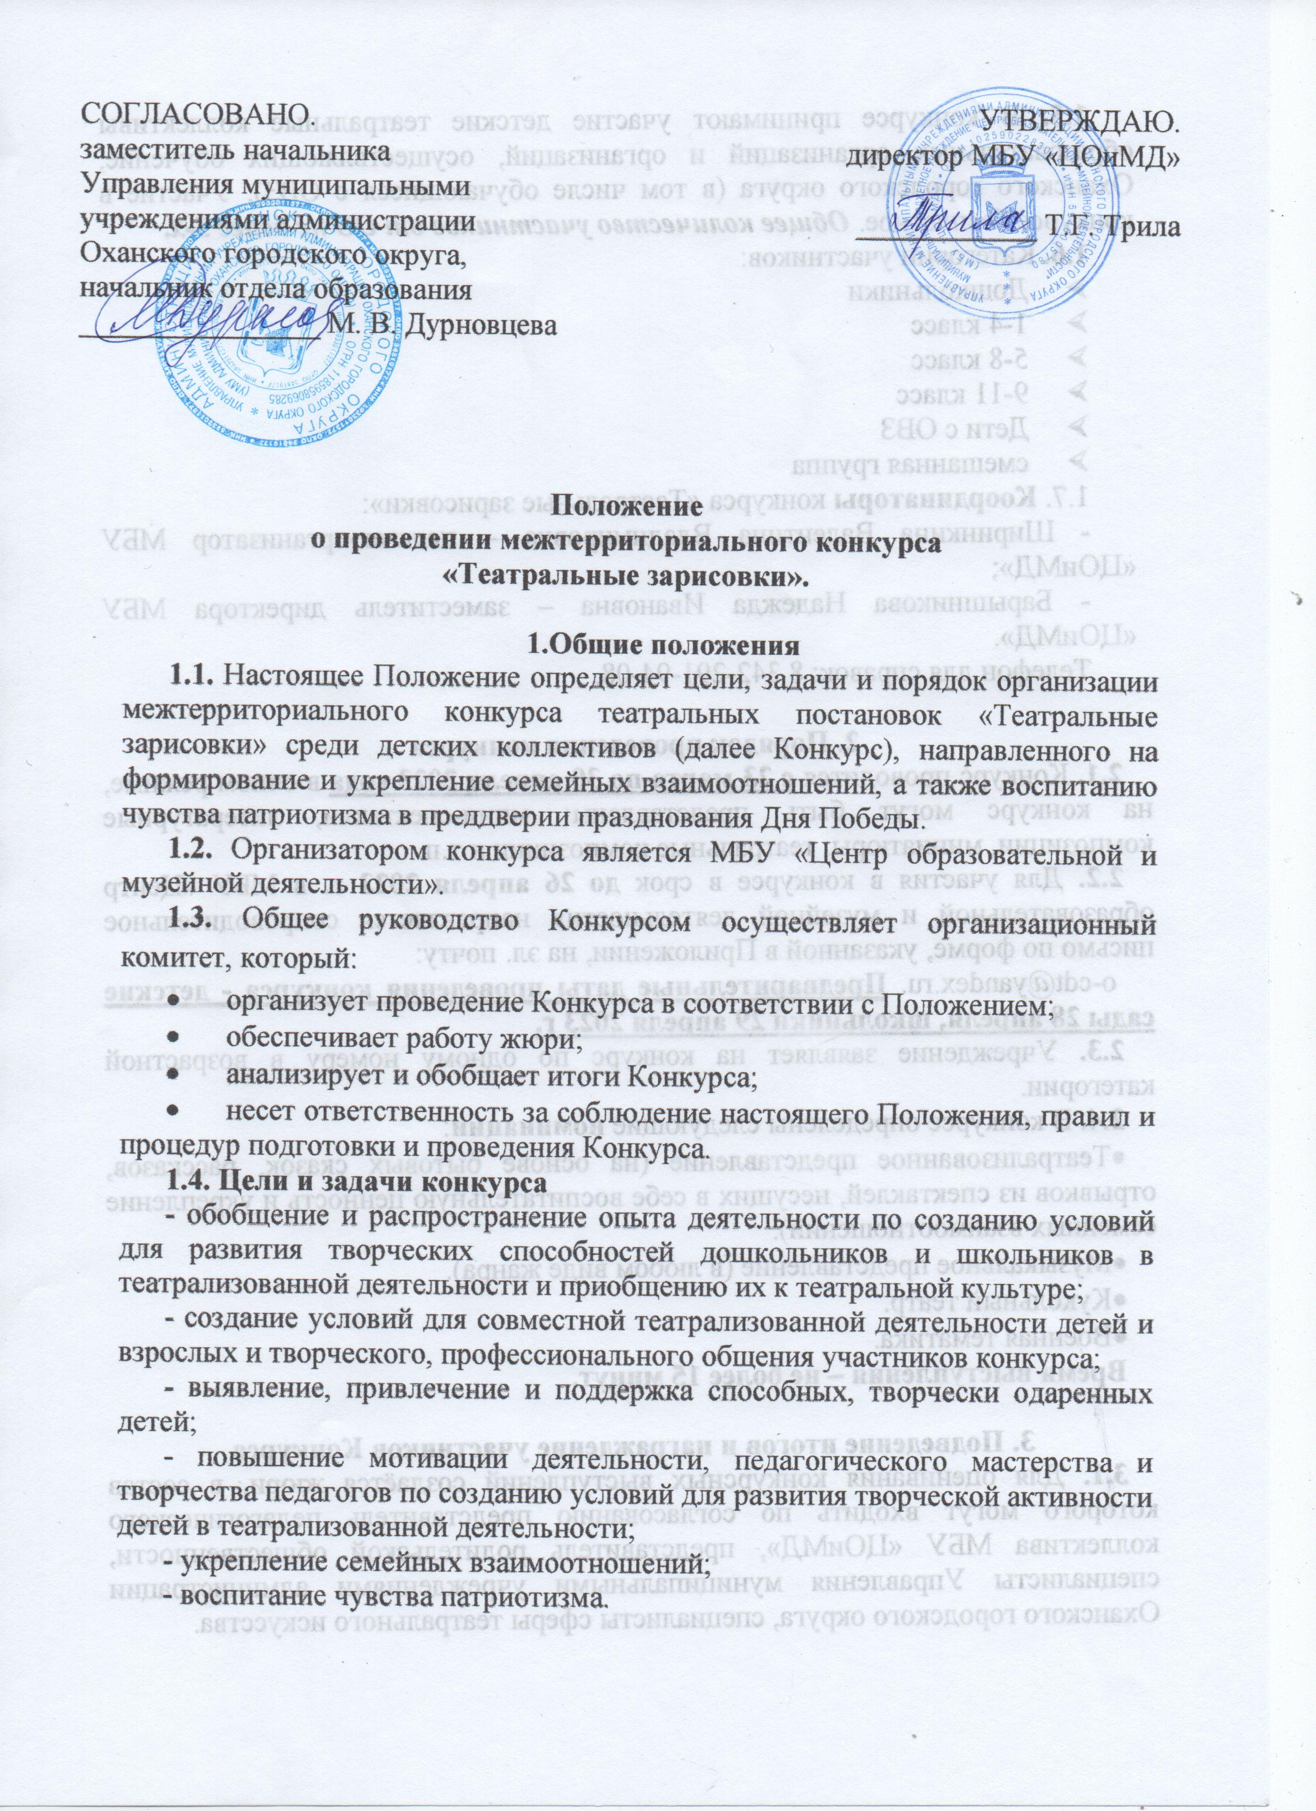1.5. В конкурсе принимают участие детские театральные коллективы образовательных организаций и организаций, осуществляющих обучение, Оханского городского округа (в том числе обучающиеся с ОВЗ). Участие в конкурсе бесплатное. Общее количество номеров от ОО не более 3-х.
1.6. Категории участников:
- Дошкольники
- 1-4 класс
- 5-8 класс
- 9-11 класс
- Дети с ОВЗ
- смешанная группа
1.7. Координаторы конкурса «Театральные зарисовки»:
- Ширинкина Валентина Владимировна – педагог-организатор МБУ «ЦОиМД»;
- Барышникова Надежда Ивановна – заместитель директора МБУ «ЦОиМД».
Телефон для справок: 8 342-291-94-08.

2. Порядок проведения конкурса
2.1. Конкурс проводится с 23 марта по 30 апреля 2023 года в очном режиме, на конкурс могут быть представлены: мини-спектакли, литературные композиции, миниатюры, театральные композиции и т.п.
2.2. Для участия в конкурсе в срок до 26 апреля 2023 г. в МБУ «Центр образовательной и музейной деятельности» направляется сопроводительное письмо по форме, указанной в Приложении, на эл. почту:
o-cdt@yandex.ru. Предварительные даты проведения конкурса - детские сады 28 апреля, школьники 29 апреля 2023 г.
2.3. Учреждение заявляет на конкурс по одному номеру в возрастной категории.
2.4. В конкурсе определены следующие номинации:
- Театрализованное представление (на основе бытовых сказок, рассказов, отрывков из спектаклей, несущих в себе воспитательную ценность и укрепление семейных взаимоотношений).
- Музыкальное представление (в любом виде жанра).
- Кукольный театр.
- Военная тематика.
Время выступления – не более 15 минут.

3. Подведение итогов и награждение участников Конкурса
3.1. Для оценивания конкурсных выступлений создаётся жюри, в состав которого могут входить по согласованию представитель педагогического коллектива МБУ «ЦОиМД», представитель родительской общественности, специалисты Управления муниципальными учреждениями администрации Оханского городского округа, специалисты сферы театрального искусства.
3.2. Жюри просматривает все представленные конкурсные материалы и оценивает их качество, подводит итоги, определяет победителей (дипломантов) конкурса. Жюри имеет право ввести дополнительные специальные призы.
3.3. При подведении итогов учитывается:
- Соответствие конкурсных материалов общим темам конкурса.
- Актерское исполнение (актерская выразительность и индивидуальность, актерское взаимодействие, творческая свобода и органичность сценического существования, создание образа персонажа).
- Музыкальное решение постановки (соответствие музыкального решения целостному образу спектакля, творческое проявление в процессе исполнения и его эмоциональная выразительность, живой звук).
- Художественное оформление постановки (единство художественного решения и целостность художественного образа, жанровое состояние; соответствие декораций и костюмов содержанию спектакля, соответствие оформления замыслу постановки и его оригинальность).
- Общая культура выступления (пластика, костюм, культура исполнения).
- Целостность, оригинальность режиссерского решения (единство замысла, формы и содержания);
3.4. Решение жюри принимается коллегиально, большинством голосов, и не может быть оспорено. Члены жюри вправе отказать в комментировании своего решения без объяснения причин.
3.5. Победители и призеры Конкурса награждаются дипломами (1, 2 и 3 степени) и сувенирами, участники Конкурса - сертификатами. Награждение происходит по возрастным группам в каждой номинации.
3.6. Объявление о результатах Конкурса размещается на сайте МБУ «Центр образовательной и музейной деятельности» и в социальной сети «ВКонтакте» (сообщество «Центр творчества, г. Оханск») не позднее 10 мая 2023 года.

Приложение
Сопроводительное письмо
на участие в межтерриториальном конкурсе
театральных постановок «Театральные зарисовки»
от _________________________________________________
(учреждение)

№ | Номинация | Класс | Название творческого коллектива  (ФИ участников) | Автор и название произведения (полностью) | Сведения о руководителе ФИО (полностью), должность, контактный телефон

_______________________________________________________________
Дата, подпись и контакты ответственного за составление заявки лица

М.П.

